2010年东营市生物中考
第Ⅰ卷(选择题 共50分)
一、选择题：本大题共25小题，每小题2分，共50分。在每小题所列的四个选项中，只有一个是最符合题意的。
1.“三网”绿化工程是市委、市政府为全面改善我市生态环境，促进黄河三角洲开发建设实施的重点战略决策。大面积绿化既能美化环境、绿化环境，还能控制温室效应，其控制温室效应的依据是
A.绿色植物发达根系可以防止水土流失
B.绿色植物光合作用能放出氧气
C.森林覆盖可以防风、阻挡流沙
D.绿色植物可以吸收转化二氧化碳，降低空气中二氧化碳的浓度
2.“盐碱地上的守望者”柽柳，属深根性树种，通常情况下，两年生柽柳，其主根可长达1.5米以上。当其它植物受旱时，柽柳的生长却毫无影响。图1所示的根尖结构中，吸收水分的主要部位是
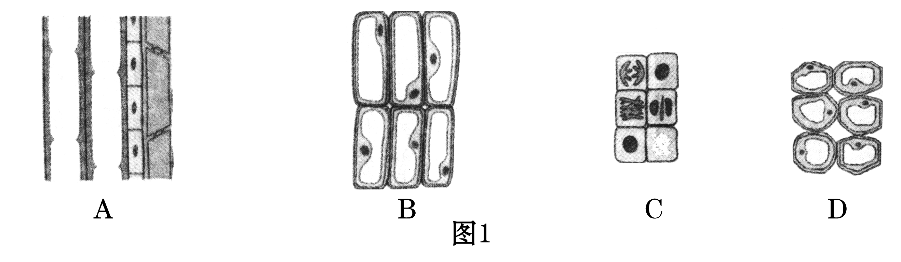
3.“不必说高大的皂荚树，紫红的桑葚；也不必说鸣蝉在树叶里长吟，轻捷的叫天子突然从草间直窜向云霄里去了。”下列哪项不是皂荚树、桑葚、蝉、叫天子等生物的基本特征
A.新陈代谢 B.生长发育 C.反射 D.繁殖
4.鲁垦棉33号是科学家针对黄河三角洲地区棉花黄萎病、枯萎病较为严重的现状，将具有抗虫效应的DNA片段整合到棉花的DNA分子中而培育出的高产优质棉花新品种。科学家采用的生物技术是
A.细胞杂交 B.转基因技术 C.克隆技术 D.杂交育种
5.图2是某同学使用显微镜过程中，转动粗准焦螺旋使镜筒下降的操作图示，其中正确的操作是
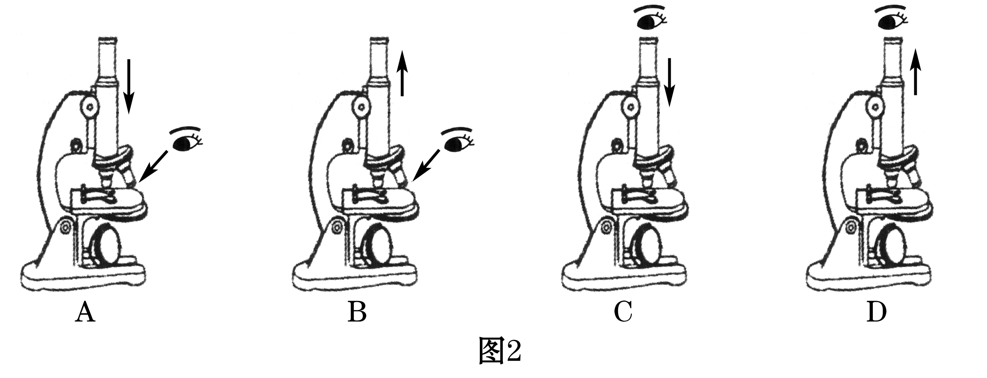
6.植物园里的几株国家二级保护植物——蕨类植物桫椤感染了植物病毒，为了培育出大量无病毒的桫椤植株，你认为应采取的方法是
A.用带毒植株的种子培养后代
B.用带毒植株无明显症状的枝条扦插
C.用带毒植株的茎尖进行组织培养诱导出植株
D.用带毒植株的叶经组织培养诱导出植株
7.日常生活中所说的果实与生物学意义上的果实不完全相符。下列植物的结构中，属于生物学意义上的果实的一组是
A.葵花籽、玉米粒、小麦粒 B.南瓜子、绿豆、板栗
C.芝麻、西瓜、松子 D.花生、杏仁、白果
8.近年来，广饶县大码头乡大力发展食用菌温室种植，“小蘑菇”带来了大效益。蘑菇是食用菌的一种，下列说法错误的是
A.蘑菇用孢子繁殖后代 B.蘑菇的营养方式是自养
C.蘑菇可以分解有机物 D.蘑菇细胞内有真正的细胞核
9.流程图可用来表示连续发生的一系列生理活动，以下流程中有错误的是
A.卵→幼虫→蛹→成虫
B.右心室→肺动脉→肺部毛细血管网→肺静脉→左心房
C.感受器→传入神经→神经中枢→传出神经→效应器
D.血液→肾小球→肾小管→肾小囊→尿液
10.初夏的黄河口景色怡人，万亩槐林十里飘香，成群的蜜蜂在花间飞舞辛勤采蜜。对蜜蜂这种行为的解释，正确的是
①是先天性行为 ②是学习行为 ③是由遗传因素决定的 ④是由环境因素决定的
A.①③ B.②④ C.①④ D.②③
11.位于我市东城的清风湖经过综合治理，生态环境得到了较大改善，“五一”期间正式向市民开放。下列属于清风湖生态系统中生产者的是
A.湖中的细菌、真菌 B.湖中的水草、睡莲
C.湖中的鲤鱼、鲫鱼 D.照射到湖中的阳光
12. 在一个由林木、植食昆虫、食虫鸟组成的森林生态系统中，如果食虫鸟被大量捕杀，植食昆虫的数量变化可以用图3中的哪个曲线图来表示？
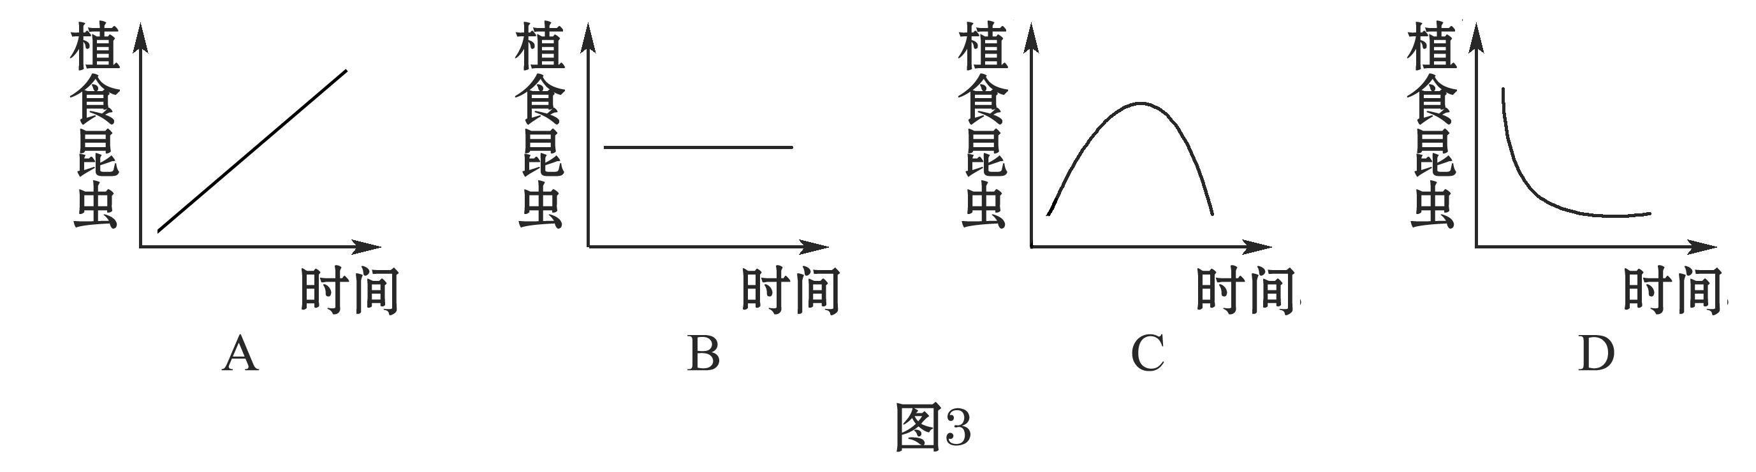
13.白色农业也称微生物农业，是把传统农业的动植物资源利用扩展到微生物新资源利用，创建以微生物产业为中心的新型工业化农业。白色农业生产的食品属于白色食品。下列属于白色食品的是
A.海参 B.面粉 C.白砂糖 D.葡萄糖
14.今年是我国农历的虎年，“龙腾虎跃”、“如虎添翼”、“虎踞龙盘”，自古以来，虎一直是勇猛、吉祥、安全的象征。下列对虎的特征叙述中，正确的一组是
①用肺呼吸 ②胎生、哺乳 ③体表被毛 ④变温动物 ⑤心脏四腔 ⑥体内有隔
A.①②③④⑤ B.①②③④⑥ C.①③④⑤⑥ D.①②③⑤⑥
15.某学习小组欲探究“水分对鼠妇生活的影响”，设计了四种实验方案，其中最科学的是
A.在干燥的纸盒内，一侧放入潮湿的土壤，另一侧不放任何东西，将10只鼠妇放在纸盒中央，观察鼠妇的分布情况
B.在干燥的纸盒内，一侧放入潮湿的土壤，另一侧放入干燥的土壤，将10只鼠妇放在纸盒中央，观察鼠妇的分布情况
C.在干燥的纸盒内，一侧放入潮湿的土壤，另一侧放入干燥的土壤，再用纸板遮住有潮湿土壤的一侧，将10只鼠妇放在纸盒中央，观察鼠妇的分布情况
D.在干燥的纸盒内，一侧放入潮湿的土壤，另一侧放入干燥的土壤，将2只鼠妇放在纸盒中央，观察鼠妇的分布情况
16.我市中小学积极响应教育部“每天锻炼一小时，健康生活一辈子”的号召，广泛开展“阳光大课间”活动，切实提高了学生的健康水平。下列有关叙述，错误的是
A.运动能使心肌发达，收缩有力
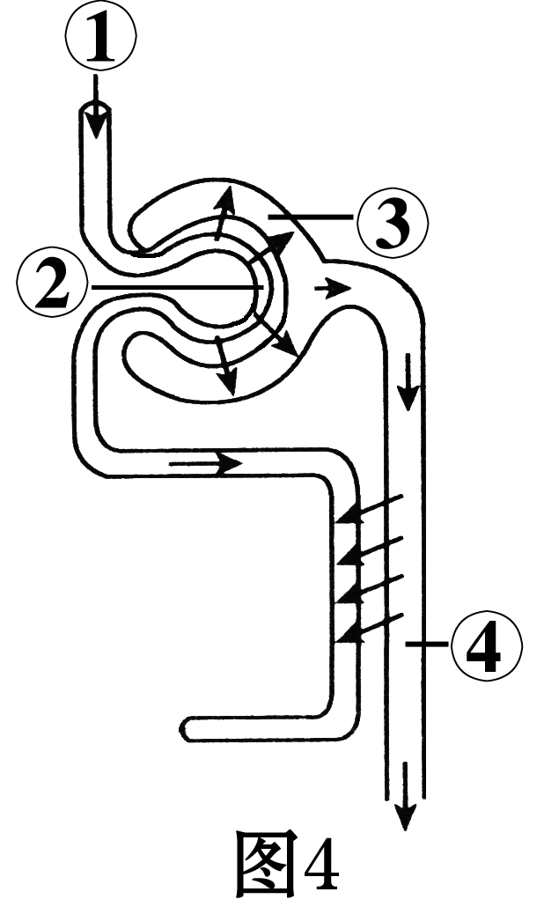
B.运动能使参与呼吸的肺泡数目增多
C.运动能促进血液循环，减少心血管疾病的发生
D.运动时间越长，运动量越大越有利于身体健康
17.某人尿量为正常人的数倍，还经常口渴饮水，则病人很可能是图4中的哪个部位功能发生障碍？
A.① B.② C.③ D.④
18.细胞分化是当今生物学研究的热点之一，下列关于细胞分化的叙述正确的是
A.细胞分化可导致细胞中遗传物质发生改变
B.恶性肿瘤是癌细胞不断分裂、分化形成的
C.细胞分化是形成不同组织的根本原因
D.分化的细胞不再进行细胞的分裂和生长
19.1921年加拿大科学家班廷以狗为实验动物进行研究，揭开了糖尿病的发病原因，并荣获诺贝尔生物学与化学奖。
实验组 | 实验操作 | 实验结果
A | 切除胰腺 | 出现糖尿
B | 结扎胰管，胰腺大部分萎缩，胰岛细胞活着 | 不出现糖尿
C | 切除胰腺，注射胰岛提取液 | 不出现糖尿
对该实验结果的分析，不正确的是
A.由A、C实验可知：胰岛提取液可防止糖尿的出现
B.由A、B实验可知：胰腺由胰岛和外分泌部组成
C.由B、C实验可知：胰岛提取液是由胰岛细胞分泌的
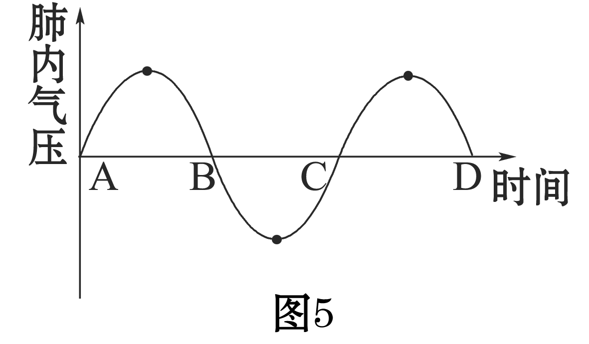
D.该研究证明：糖尿病的发病可能与胰岛细胞的分泌物有关
20.图5曲线表示的是人体吸气和呼气时肺内气压的变化，其中表示呼气过程的是
A.AB B.BC C.AC D.BD
21.沉迷于上网或电子游戏不但会影响学业，而且因长时间近距离注视屏幕会导致眼中某个结构凸度增大且不能恢复原状而形成近视眼。这一结构是
A.角膜 B.晶状体 C.睫状体 D.玻璃体
22.日常生活中我们的身体难免会遇到意外伤害，下列急救措施正确的是
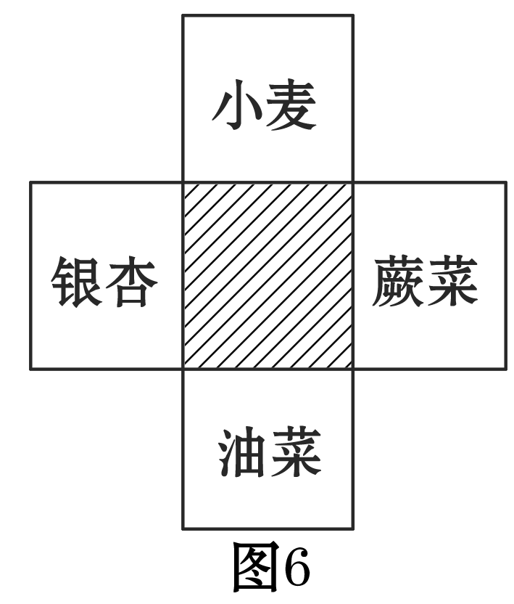
A.发现某人煤气中毒，立即打开门窗，将其转移到通风处，拨打“120”急救电话后，对其进行“口对口”人工呼吸
B.打篮球不慎摔倒，前臂骨折，立即骑车回家找父母
C.实验时不小心将硫酸溅到身上，为防止老师发现，等到下课后才去清洗
D.被狗咬伤后，立即用盐水清理伤口，没有必要打狂犬疫苗
23.如图6所示，阴影部分表示四种植物的共同特征，这一特征是
A.有种子 B.有根茎叶的分化
C.种皮没有果皮包被 D.种子有果皮包被
24.国际母乳喂养行动联盟确定每年8月1日～8月7日为世界母乳喂养周，旨在提高6个月内婴儿纯母乳喂养率，促进婴儿健康发育。提倡母乳喂养的一个原因是
A.母乳内有多种抗原，属于非特异性免疫 B.母乳内有多种抗原，属于特异性免疫
C.母乳内有多种抗体，属于非特异性免疫 D.母乳内有多种抗体，属于特异性免疫
25.2010年是联合国确定的“国际生物多样性年”，主题为“生物多样性是生命，生物多样性就是我们的生命”。下列关于生物多样性的含义表述不正确的是
A.遗传的多样性是生物多样性的内在形式
B.生物种类的多样性是生物多样性最直观的体现
C.遗传的多样性实质上是生物种类的多样性
D.生态系统的多样性是生物多样性的外在形式
第II卷(非选择题 共50分)
二、非选择题：本大题包括7个小题，每空1分，共50分。
26.（9分）直供上海世博会的蔬菜有六成来自山东。按照世博会的要求，所有专供蔬菜都要达到绿色食品标准。请分析回答下列问题：
得分 | 评卷人
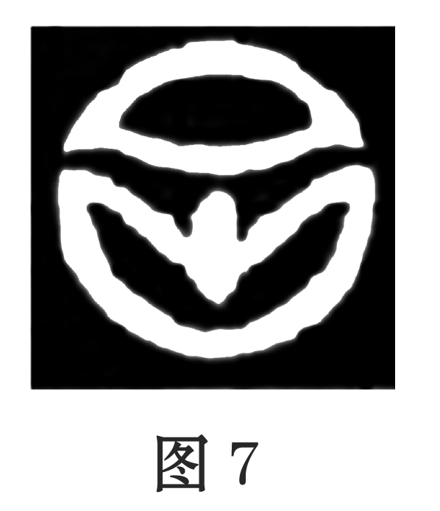
（1）绿色食品是经权威机构认定并使用专门标志的安全、优质、营养类食品的统称，分为A级和AA级两类，图7为_______级标志。
（2）某蔬菜大棚种植了黄瓜，颀长硕大，煞是喜人。每一根黄瓜里含有多粒种子的原因是_______________________________；有些黄瓜花凋谢后并不结实，这些花是___________。
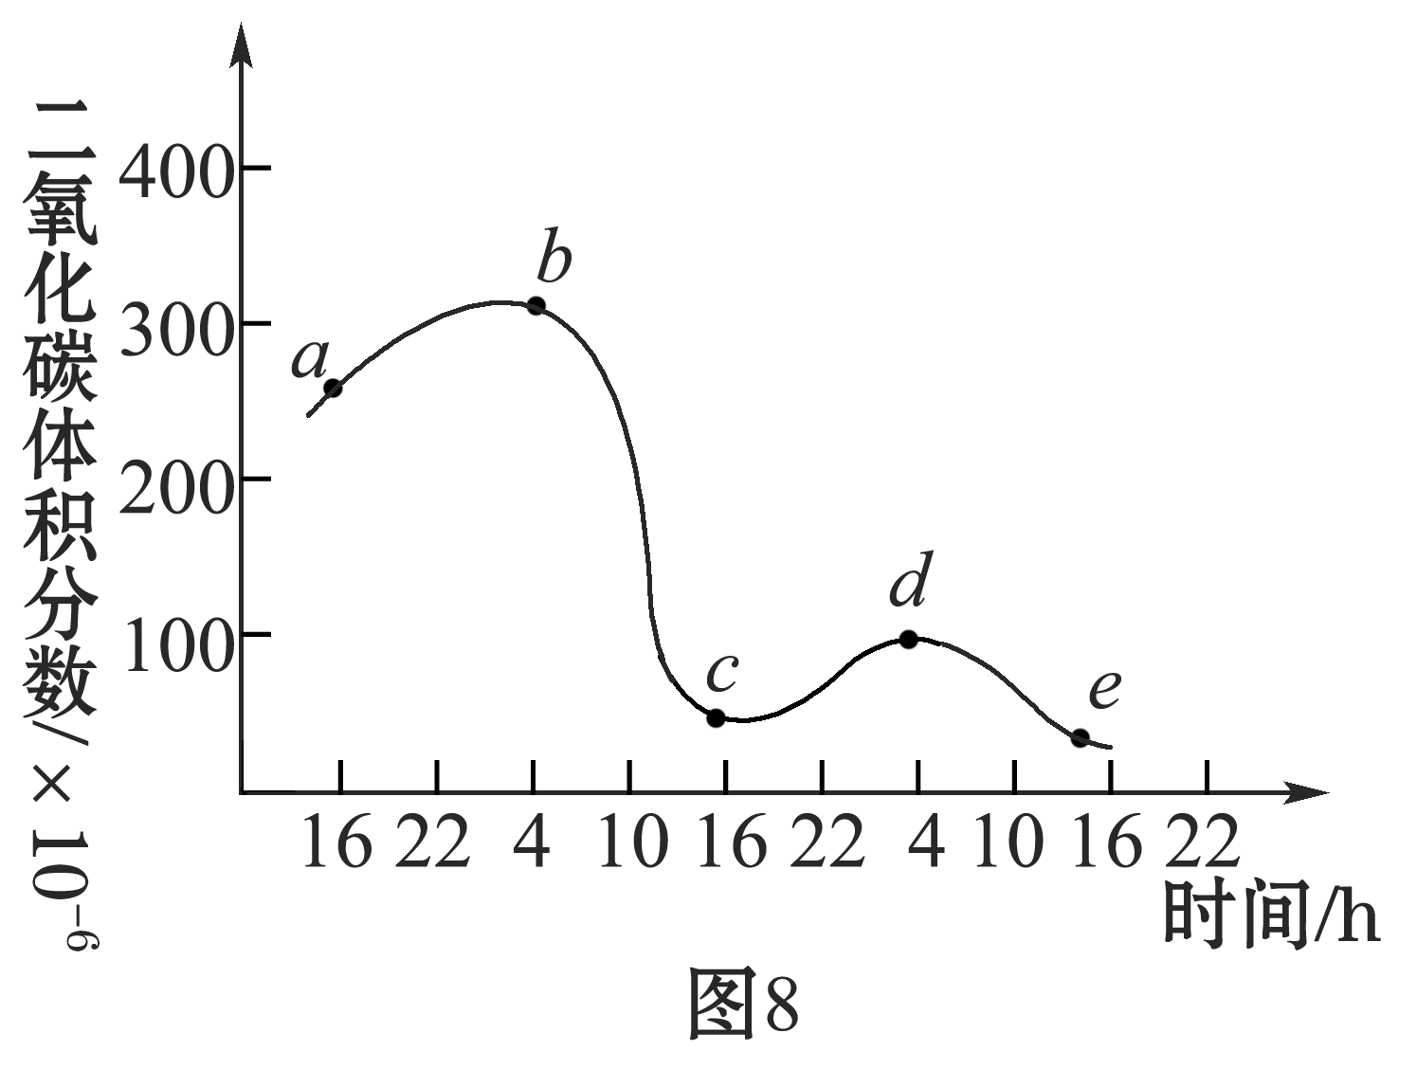
（3）菜农通常采用白天适当增强光照，夜晚适当降低室温的措施，以提高蔬菜产量。其中的道理是增加光照可使________________增强，降低温度可使________________减弱，从而增加有机物的积累量。
（4）图8是某温室从16点开始持续密封48小时，测得的温室内二氧化碳体积分数的变化情况。试分析：曲线b～c大幅度下降的原因是_______________________________；曲线c～d上升的原因是____________________________。
（5）菜农利用某种技术，在南瓜植株上收获了黄瓜，这种技术叫做__________________。
27.（8分）为提高广大师生应对紧急突发事件的能力，掌握在灾难中迅速逃生、救助的基本方法，我市各校于2010年春季举行了应急疏散演练。请分析回答下列问题：
得分 | 评卷人
（1）学生听到相关指令后立即疏散，这属于__________________反射。参与该反射的感受器是__________________。在大脑皮层的神经中枢中,有___________中枢、听觉中枢和躯体运动中枢参与了该反射。
（2）演练时，同学们用湿毛巾捂住口鼻，以防止过量的有害气体进入呼吸道。呼吸道是气体进出肺的通道，并且对所吸入的空气具有________________________的作用。
（3）同学们在疏散活动中所需要的能量来自身体细胞的_______________________。
（4）活动结束后小明发现自己的手擦伤并流血了，可见至少伤到了皮肤的_____。不过伤口流血很快就止住了，这主要是血液中__________________的凝血作用。
（5）演练过程中，同学们反应灵敏、呼吸加速、心跳加快……各种系统相互协调、密切配合，从而使人体成为______________________________。
得分 | 评卷人

28.（7分）北京时间2010年4月14日，在我国青海省玉树县发生里氏7.1级大地震。地震发生后，党和各族人民发扬“和人民在一起”、“不放弃、不抛弃”的精神，迅速展开了一场生命大营救。请分析回答下列问题：
（1)被埋在废墟中的待援救人员，可以通过饮用自己的尿液来补充体内的_______和无机盐；必要时，还可以少量食用蚂蚁、蚯蚓等无毒食物，以保持体内___________________的供给。
(2) 某伤员的前臂桡动脉出血，应在此人前臂的_______（填“近”或“远”）心端用止血带止血。若因出血过多而需要大量输血时，应以输入__________血为原则。医生为其在前臂静脉输入的血液首先进入此人心脏的哪个腔？_____________________。
（3）当遇到紧急情况，病人生命垂危时，需要对病人进行人工呼吸。人工呼吸是根据呼吸运动原理是用外力使病人的____________有节律地扩大和缩小，逐步恢复呼吸功能。
（4）从地震中救出的伤员在康复过程中应多吃蛋、鱼、奶等食物，因为人体受损组织的修复需要大量的_____________________。
29.（8分）玉米是我市重要的粮食作物之一，玉米幼苗有的是绿色的正常苗，有的是叶片发白的白化苗。白化苗由于缺乏叶绿素而不能进行光合作用，会过早死亡。请分析回答下列问题：
得分 | 评卷人
（1）玉米被称为“黄金作物”，富含淀粉、脂肪、胡萝卜等营养物质，这些营养物质储存于玉米种子的___________中。在玉米种子形成的过程中，必须经历_________和_________两个重要生理过程。
（2）玉米幼苗能产生叶绿素与不产生叶绿素在遗传学上称为________________。
（3）玉米的白化苗是不利变异，引起这种变异的原因是____________________。
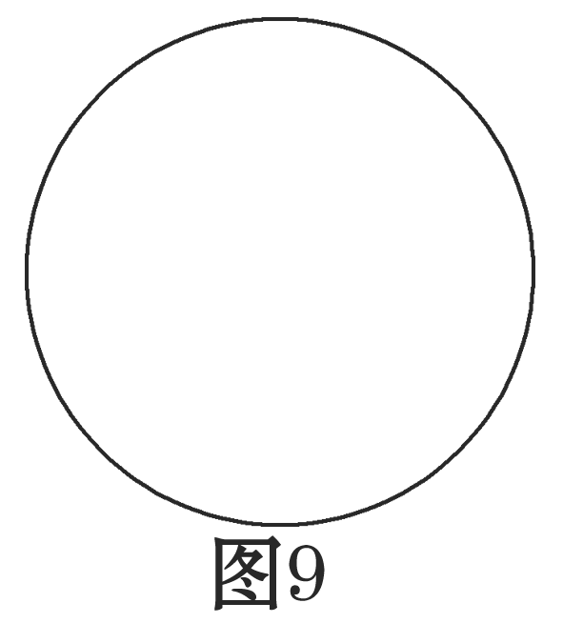
（4）玉米能产生叶绿素是由于它拥有显性基因B，而是隐性基因b则令玉米丧失产生叶绿素的能力。则白化苗的基因组成是__________，请在图9圆圈中画出其体细胞内基因与染色体的关系。
（5）科研人员将两株玉米杂交后，再收集种子种植。在935粒成功萌芽的种子中，有705粒发育成绿色幼苗，余下的幼苗为白化苗。请写出这些绿色幼苗的基因组成______________。
30.（8分）“我们从哪里来？”“我们是谁？”“我们怎样生长？”……生命现象是一个最伟大的秘密，等待着我们无止境地探索。请根据所学生物学知识回答下列问题：
得分 | 评卷人
（1）地球上原本没有生命，生命是由非生命物质逐渐演变而来的。原始生命的诞生的摇篮是_____________________。
（2）古生物学和比较解剖学的研究表明：人类起源于古猿，人类学家将______________作为人猿分界的一个重要标准。早期的人类发展到现代的人，大致经历了南方古猿、能人、______________和智人四个阶段。
（3）作为生物圈中的普通一员，人类通过有性生殖繁殖后代。______________的形成标志着一个新生命的开始，胚胎在母体子宫内，通过脐带和______________从母体的血液里获得氧气和营养物质，并排出废物。
（4）胎儿在母体内生活40周左右发育成熟，成熟的胎儿从母体阴道产出的过程称为______，此过程的结束标志着婴儿的诞生。
（5）进入青春期后，在______________的作用下，男孩表现出长出胡须、喉结突出、声音低沉，女孩表现出骨盆宽大、乳房隆起、声调变高等第二性征。
（6）青春期是人生长发育的关键时期，你打算怎样珍惜青春年华，使身心健康发展呢？

。
31.（6分）黄河口大闸蟹学名中华绒螯蟹，以“肥、大、腥、鲜、甜”的五星级品质享誉国内外。近年来，东营市充分发挥当地资源优势，在苇田中养殖黄河口大闸蟹，形成了苇蟹共生的良性生态系统，实现了经济效益和生态效益的双丰收。请据图分析回答下列问题：
得分 | 评卷人
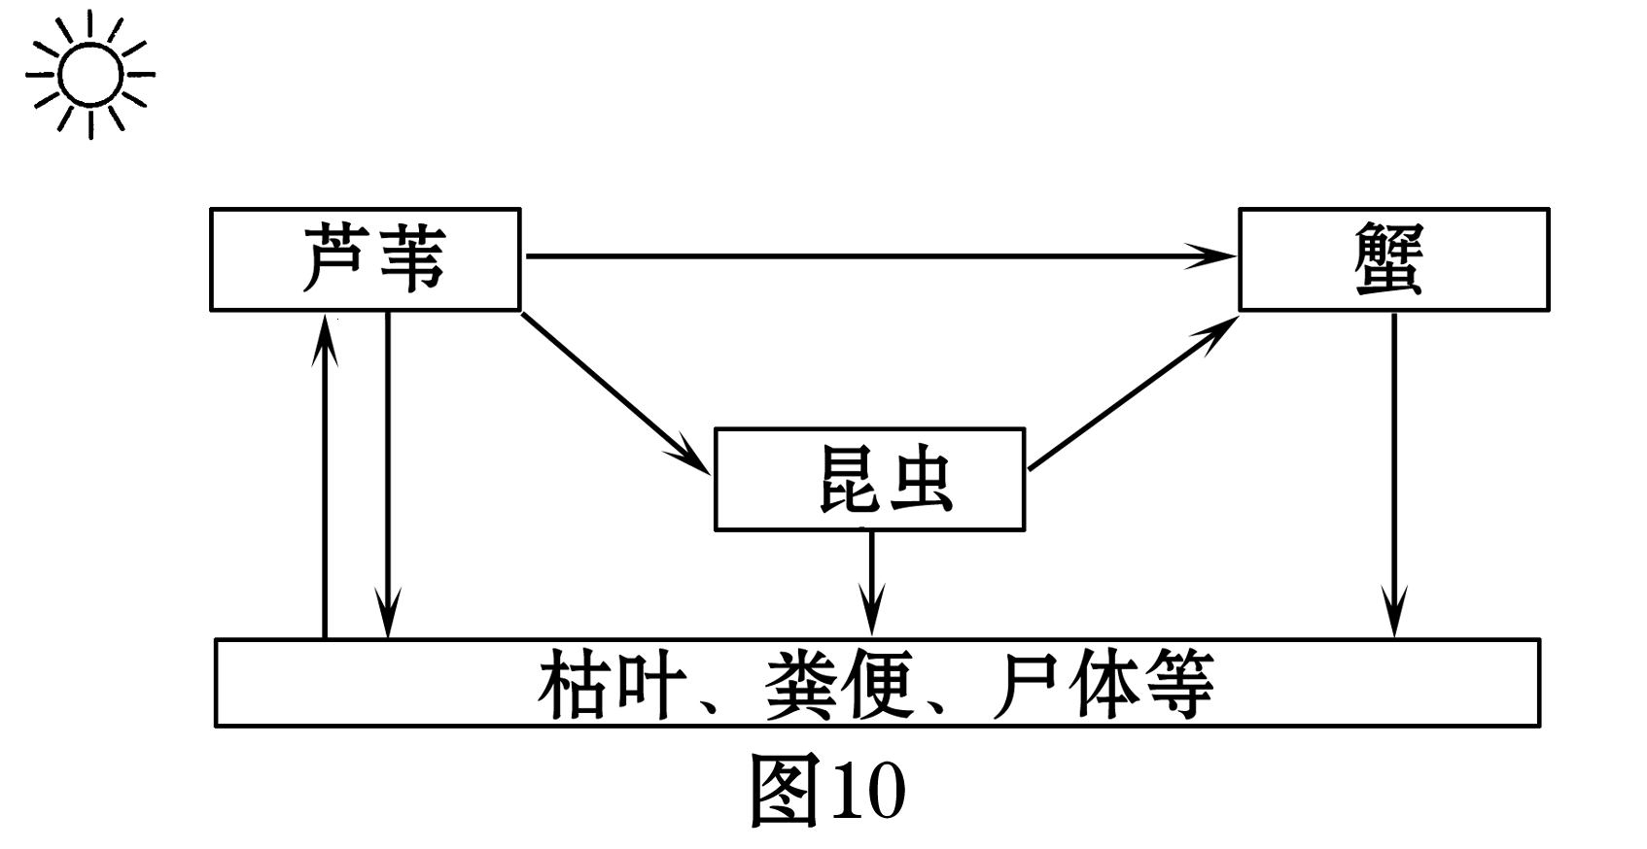
（1）黄河口大闸蟹在动物分类学上属节肢动物，节肢动物的主要特征是_____________
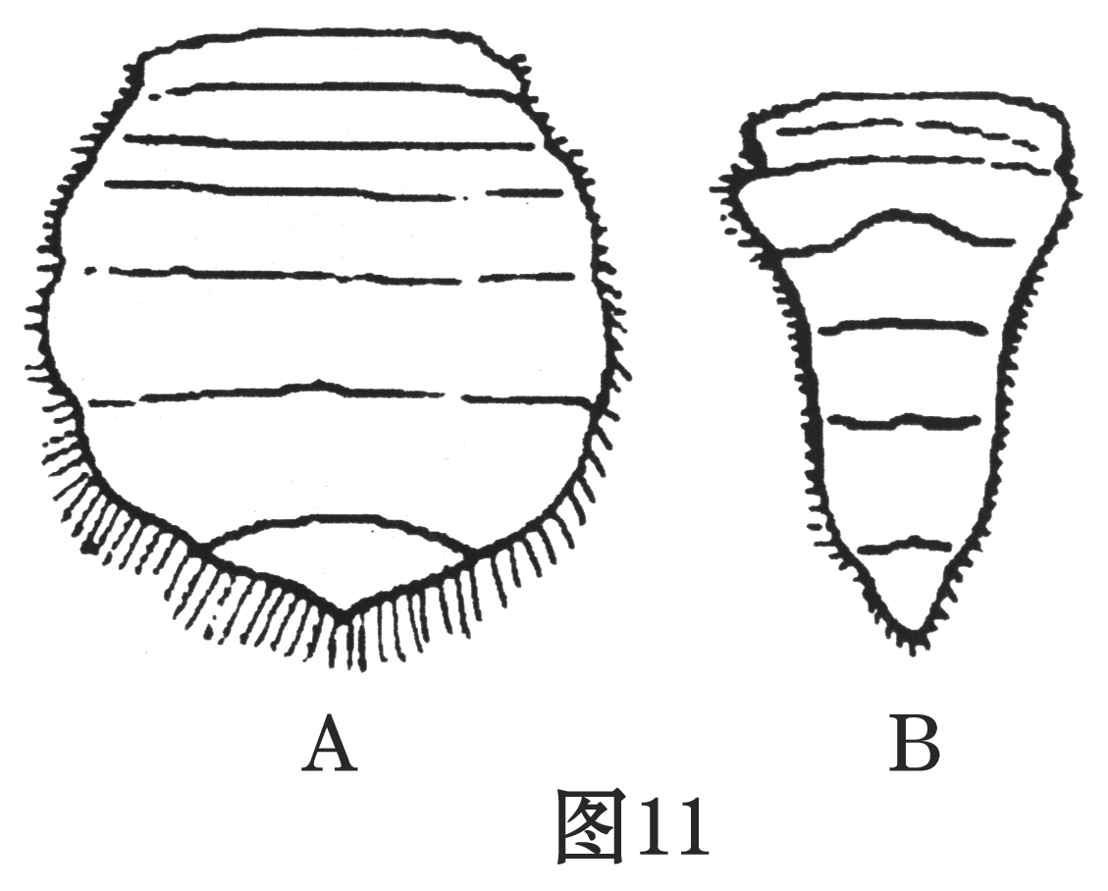
____________________________________________________。
（2）你会区分大闸蟹的雌雄吗？图11中__________是雌蟹腹部的背面图。
（3）芦苇的叶肉细胞和蟹的肌肉细胞在结构上的区别是_____________________________________________________。
（4）图10所示的生态系统中除了已知的生物成分外，还必须有______________________，将动植物残体含有的有机物分解成简单的无机物，促进物质循环。
（5）伴随着物质循环，能量沿食物链流动的特点是________________________________。研究该高效农业生态系统能量流动的目的是________________________________________。
32.（5分）卫生部日前宣告，从2011年1月起，我国将在所有室内公共场所、室内工作场所、公共交通工具和其他可能的室外公共场所完全禁止吸烟。烟草中的尼古丁等有害物质容易导致心血管疾病的发生，严重影响人的生命活动和身体健康。某生物兴趣小组就“烟草浸出液是否会对蝌蚪的生命活动产生影响”设计了如下实验：
得分 | 评卷人
（1）取5只1000ml的烧杯，分别贴上标签A、B、C、D、E。
（2）在4份等量的香烟烟丝中分别加入50ml、40ml、30ml 、20ml蒸馏水浸泡一昼夜，滤去残渣得浸出液。
（3）往B、C、D、E中分别加入上述四组烟草浸出液，A中不加。再分别向A、B、C、D、E中加入清洁池塘水至总量为800ml。
（4）向A、B、C、D、E中各放入10只蝌蚪，定期饲喂同种、同量饲料，观察并记录。
根据以上设计，回答下列问题：
（1）该小组的假设是______________________________________________________。
（2）各烧杯中放入的蝌蚪应该是______________________________________________。
（3）A、B、C、D、E组实验中，A组的作用是_________________________________。
（4）请你设计一个你认为简单明了的统计表格，以便记录观察结果

(5) 若实验结果为烟草浸出液浓度越大，蝌蚪存活的时间越短，则该小组的假设是否成立? _________________________

2011年东营市初中学生学业考试
生物试题参考答案与评分标准
第Ⅰ卷(选择题 共50分)

一、选择题：本大题共25小题，每小题2分，共50分。在每小题所列的四个选项中，只有一个是最符合题意的。
1.D 2.A 3.C 4.B 5.A 6.C 7.A 8.B 9.D 10.A
11.B 12.C 13.D 14.D 15.B 16.D 17.D 18.C 19.B 20.A
21.B 22.A 23.B 24.D 25.C
第II卷(非选择题 共50分)

二、非选择题：本大题包括7个小题，每空1分，共50分。
26．(8分) （1）A （2）黄瓜花的子房里含有多个胚珠 雄花 （谎花） （3）光合作用 呼吸作用（4）植物进行光合作用消耗了大量的二氧化碳 植物进行呼吸作用释放二氧化碳 （5）嫁接
27．（8分）（1）条件反射 耳蜗内的听觉感受器（听觉感受器） 语言
（2）清洁、湿润、温暖的作用（答上两条即可） （3）呼吸作用（有机物的氧化分解）
（4）真皮 血小板 （5） 一个统一的整体
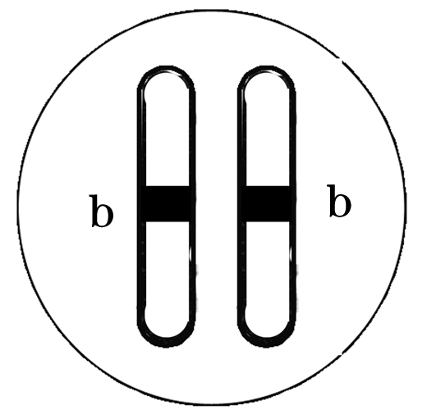
28.(7分) （1)水 营养物质（有机物） (2)近 同型 右心房 （3）胸廓 （4）蛋白质
29.（8分）（1）胚乳 传粉 受精 （2）相对性状
（3）遗传物质的改变 （4）bb 如右图
（5）BB或Bb
30.（8分）（1）原始海洋 （2）是否直立行走 直立人 （3）受精卵 胎盘 （4）分娩 （5）性激素 （6）合理即可
31.(6分）（1）身体分部，躯体、足和触角均分节，体表有外骨骼 （2）A
（３）芦苇叶肉细胞有细胞壁、有中央大液泡、有叶绿体，蟹的肌肉细胞无细胞壁、无中央大液泡、无叶绿体 （４）分解者（营腐生生活的细菌、真菌） （５）单向流动，逐级递减 使能量持续高效地流向对人类最有益的部分
32．(5分) （1）烟草浸出液会对蝌蚪的生命活动产生影响 （2）大小、发育和生活状况相近（合理即可） （3）对照
（4）
组别 | 蝌蚪存活的只数
组别 | 第2天 | 第4天 | 第6天 | 第8天 | … …
A
B
C
D
E
（表格设计合理即可）
（5）成立
说明：本答案仅供参考，如果考生答出其他正确答案，请参考本评分标准赋分。

